λειτουργιεσ πληκτρολογιου

ΚΑΝΟΝΕΣ ΠΛΗΚΤΡΟΛΟΓΗΣΗΣ

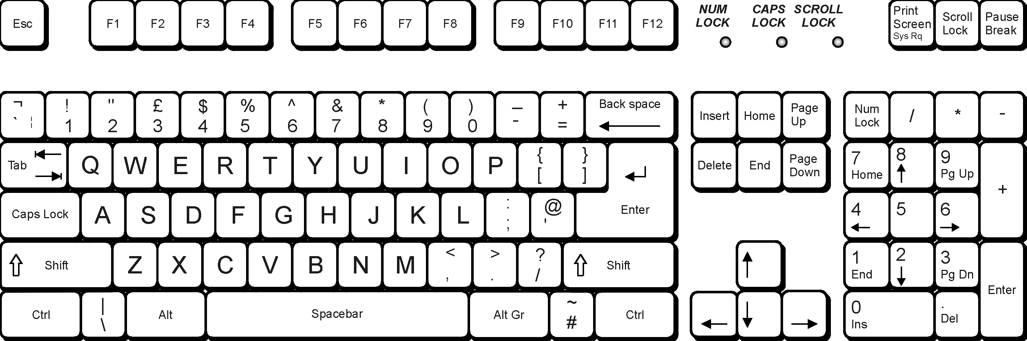
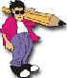

Ctrl Χρησιμοποιείται σε συνδυασμό με άλλα πλήκτρα για συντομεύσεις (π.χ. Ctrl + A : επιλογή όλων)
Alt Χρησιμοποιείται για τον χειρισμό των μενού από το πληκτρολόγιο καθώς και για την αλλαγή γλώσσας(Alt + Shift)
Caps Lock Κλειδώνει και ξεκλειδώνει τα κεφαλαία. Όταν είναι ενεργή η λειτουργία Caps Lock είναι αναμμένο το ομώνυμο λαμπάκι στο πάνω δεξί μέρος του πληκτρολογίου και το πληκτρολόγιο γράφει μόνο κεφαλαία γράμματα.
Shift Το κρατάμε πατημένο για να γράψουμε κεφαλαία γράμματα. Όταν είναι ενεργή η λειτουργία Caps Lock τότε αντιστρέφεται η λειτουργία του και πληκτρολογούνται πεζά γράμματα. Για πλήκτρα με δύο σύμβολα όπως για παράδειγμα τα πλήκτρα των αριθμητικών ψηφίων το Shift χρησιμοποιείται για την πληκτρολόγηση των συμβόλων στο επάνω μέρος των πλήκτρων.
Σημαντικό είναι να θυμόμαστε ότι ο επεξεργαστής κειμένου υπολογίζει αν η τελευταία λέξη μιας γραμμής χωράει ή όχι σε αυτή και, αν δεν χωράει, αλλάζει τη γραμμή αυτόματα, χωρίς να πατήσουμε εμείς κανένα πλήκτρο. Μόνο αν θέλουμε να αλλάξουμε παράγραφο, πατάμε το πλήκτρο ENTER, οπότε βέβαια αλλάζει και η γραμμή.
Αν θέλουμε να αλλάξουμε γραμμή υποχρεωτικά, πατάμε συγχρόνως τα SHIFT+ENTER. Η διάκριση αυτή ανάμεσα στον τρόπο αλλαγής των παραγράφων και τον τρόπο αλλαγής των γραμμών γίνεται γιατί έτσι διευκολύνεται η μορφοποίηση του κειμένου.
Η αλλαγή σελίδας γίνεται και αυτή αυτόματα. Ο υπολογιστής καταλαβαίνει αν μια λέξη χωράει ή όχι στο τέλος της τελευταίας γραμμής μιας σελίδας και, αν χρειάζεται, αλλάζει γραμμή και σελίδα αυτόματα. Αν θέλουμε υποχρεωτικά να αλλάξουμε σελίδα, πατάμε τα πλήκτρα CTRL+ENTER.
Ενέργεια που θέλουμε να γίνει στο  κείμενο: | Ενέργεια που κάνουμε εμείς με το  πληκτρολόγιο:
Για να κάνουμε εναλλαγή μεταξύ  αγγλικών ή ελληνικών χαρακτήρων | Πατάμε ALT+SHIFT
Για να βάλουμε τόνο σε ένα φωνήεν | Πατάμε το πλήκτρο με την άνω-κάτω τελεία και μετά το φωνήεν.
Για να βάλουμε διαλυτικά σε ένα φωνήεν. | Πατάμε SHIFT+το πλήκτρο με την άνω-κάτω τελεία και μετά το φωνήεν.
Για να βάλουμε τόνο και διαλυτικά  Ενέργεια που θέλουμε να γίνει στο  κείμενο: | Πατάμε CTRL+ALT+τόνος και μετά το φωνήεν  Ενέργεια που κάνουμε εμείς με το  πληκτρολόγιο:
Για να γίνει συνένωση γραμμών ή σελίδων, όταν έχει γίνει υποχρεωτική αλλαγή | Διαγράφουμε το σύμβολο του αντίστοιχου, μη εκτυπώσιμου χαρακτήρα.
Για την εμφάνιση του ελληνικού ερωτηματικού όταν γράφουμε στα ελληνικά | Πατάμε το πλήκτρο Q
Για να διαγράψουμε ένα χαρακτήρα που βρίσκεται αριστερά του σημείου παρεμβολής | Πατάμε BACKSPACE
Για να διαγράψουμε ένα χαρακτήρα που βρίσκεται δεξιά του σημείου παρεμβολής | Πατάμε DELETE
Για να διαγράψουμε τη λέξη που βρίσκεται αριστερά του σημείου παρεμβολής | Πατάμε CTRL+BACKSPACE
Για να διαγράψουμε τη λέξη που βρίσκεται δεξιά του σημείου παρεμβολής | Πατάμε CTRL+DELETE
Για την εμφάνιση της άνω κάτω τελείας όταν γράφουμε ελληνικά | Πατάμε Shift + Q
Για να μετακινήσουμε το σημείο εισαγωγής χαρακτήρων | Χρησιμοποιούμε το ποντίκι κάνοντας κλικ στο επιθυμητό σημείο ή χρησιμοποιούμε τα βελάκια
Για να μετακινήσουμε το σημείο εισαγωγής χαρακτήρων στην αρχή του εγγράφου | Πατάμε CTRL+Home
Για να μετακινήσουμε το σημείο εισαγωγής χαρακτήρων στο τέλος του εγγράφου | Πατάμε CTRL+End
Για να μετακινήσουμε το σημείο εισαγωγής χαρακτήρων στην αρχή της γραμμής | Πατάμε Home
Για να μετακινήσουμε το σημείο εισαγωγής χαρακτήρων στο τέλος της γραμμής | Πατάμε End

Πατώντας το ENTER, το SHIFT+ENTER, το CTRL+ENTER ή το TAB, στην πραγματικότητα εισάγουμε κάποιους χαρακτήρες στο κείμενο μας που κανονικά δε φαίνονται και δεν τυπώνονται. Για να εμφανίσουμε αυτούς τους μη εκτυπώσιμους, όπως λέγονται, χαρακτήρες, πατάμε στο εργαλείο .


Τρεις σημαντικοί κανόνες για σωστό γράψιμο στον Υπολογιστή:
- Δεν αφήνουμε ποτέ περισσότερα από ένα (1) κενά ανάμεσα στις λέξεις και γενικά δεν χρειάζεται να πατήσουμε ποτέ το space δύο ή περισσότερες συνεχόμενες φορές. Εάν θέλουμε για κάποιο λόγο να υπάρχει απόσταση μεγαλύτερη του ενός κενού, μπορούμε να την "φτιάξουμε" χρησιμοποιώντας το TAB ή πίνακες..
- Τα σημεία στίξης τα "κολλάμε" στη λέξη που προηγείται αυτών. Αν γράψουμε μια λέξη, μετά βάλουμε κενό και μετά π.χ. ένα κόμμα, υπάρχει ενδεχόμενο το κόμμα να μη χωρά στην γραμμή και να πάει στην αρχή της επόμενης, πράγμα αντιαισθητικό και λάθος. Αυτό συμβαίνει γιατί το Ms-WORD θεωρεί "λέξη" ότι βρίσκεται ανάμεσα σε δύο κενά, οπότε αν το σημείο της στίξης είναι η τελευταία "λέξη" μιας γραμμής και δεν χωράει σε αυτή θα αναδιπλωθεί αυτόματα στην επόμενη γραμμή.
- Σε ένα κείμενο δεν χρησιμοποιούμε πολλές γραμματοσειρές γιατί αυτό κουράζει τον αναγνώστη. Γενικά δεν κάνουμε κατάχρηση των δυνατοτήτων που έχουμε σε χρώματα, μεγέθη, σχήματα κ.α.

